Петербург – книжная столица

С 21 по 24 мая 2026 года Дворцовая площадь вновь стала главной точкой притяжения книголюбов — там прошел XXI Санкт-Петербургский международный книжный салон.

Из ярмарки в многофункциональную площадку

С 21 по 24 мая на Дворцовой площади работал XXI Санкт-Петербургский международный книжный салон. Он собрал более 260 экспонентов, объединив писателей, издателей и читателей вокруг главной темы года — единства народов России.

За 21 год салон из книжной ярмарки превратился в многофункциональную площадку для общественного диалога. В этом сезоне на площадках было организовано более 280 событий - лекции, автограф-сессии, открытые дискуссии. Нашлось место и теме патриотизма, и рок-культуре, и современным digital-форматам.

От алфавита до диалога культур
Генеральная тема салона: Год единства народов России, и география это подтвердила. Почётным гостем стал Вьетнам, а вместе с ним — писатели из Беларуси, Узбекистана, Доминиканской Республики, Якутии, Татарстана, Чечни и Дагестана. Настоящим украшением стали выступления национальных делегаций из регионов России. Одна из новинок этого года - павильон вдоль Дворцового проезда, стену которого украшает плакат с буквами русского алфавита. На плакате можно прочесть названия 190 национальностей, представители которых населяют страну.

Губернатор Александр Беглов подчеркнул историческую роль Петербурга в объединении культур:
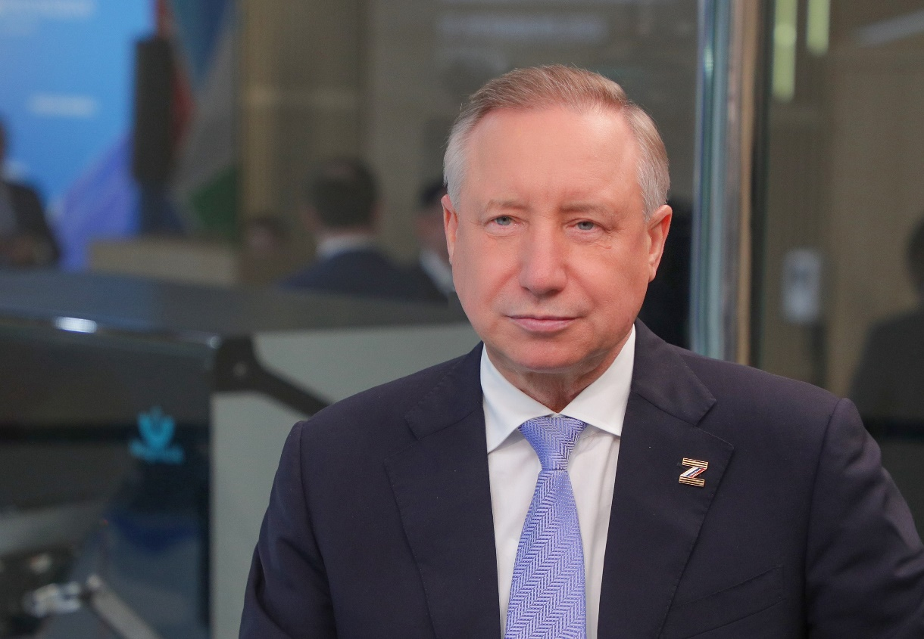
«Особое трепетное отношение к книге – отличительная черта Петербурга и его жителей. Это чувство увозили домой учившиеся в нашем городе представители национальной интеллигенции, многие из которых оставили значимый след в истории своих народов. Петербургская культура была и остается достоянием всех жителей России», - отметил глава города.

Новые форматы: видеостудия, терраса и ностальгия по рок-клубу

Салон 2026 года заметно отличался от своих предшественников. Во-первых, организаторы постарались серьёзно обновить инфраструктуру: количество павильонов увеличилось до пяти, а книжная терраса стала двухуровневой и смогла вместить больше гостей.

Впервые на Дворцовой площади заработала открытая видеостудия, где писатели и эксперты в прямом эфире обсуждали актуальные вопросы литературы и отвечали на вопросы гостей.

Отдельной точкой притяжения стала интерактивная экспозиция, посвященная 45-летию Ленинградского рок-клуба. На экранах демонстрировались архивные записи выступлений групп «Кино», «Алиса», «Аукцион», «Зоопарк», а в специальной ретро-телефонной будке можно было поднять трубку и услышать фрагменты интервью легендарных музыкантов. Вдоль аллей разместили лайтбоксы с историческими плакатами и редкими архивными фотографиями.

Герои нашего времени

Пожалуй, самым содержательным и эмоциональным блоком программы салона стал блок мероприятий, посвященных памяти и подвигу. Большой отклик читателей вызвали дискуссии о патриотизме на войне. Тема героизма на специальной военной операции обсуждалась, в частности, на встрече «Герои нашего времени: литература про СВО» с участием Ирины Бугрышевой, Валерии Троицкой и Евгения Зубарева.

А ключевым событием салона стало вручение ежегодной литературной премии имени маршала Леонида Говорова. Первую премию получил Дмитрий Каралис за книгу «Коридором бессмертия» — о железнодорожной линии, связывающей блокадный Ленинград с Большой землёй. Второе место занял коллектив авторов альбома «Чтобы помнили» о судьбе Исаакиевского собора в годы войны. Сразу два лауреата разделили третью премию — за книгу о подвигах воинов-железнодорожников и историю о вице-адмирале Степане Макарове.

Председатель Законодательного собрания Александр Бельский, вручая награды, отметил непреходящую ценность таких произведений:
«Спасибо всем участникам, членам жюри, издателям! Сегодня со сцены звучали имена людей, которые сохраняют для будущих поколений историческую правду о нашей стране, ее испытаниях и победах. Пока выходят такие книги и пока у них есть внимательный читатель — связь времен будет прочной».

«Литературная почта»

На фоне усиления роли цифровых новинок и форматов организаторы сохранили давнюю и, пожалуй, самую трогательную традицию салона — «Литературную почту». Все четыре дня любой посетитель мог бесплатно отправить с Дворцовой площади открытку в любую точку России.

Этой возможностью воспользовался и председатель Законодательного собрания Александр Бельский. Он написал тёплые слова школьнице, юнармейцу Лизе Коршуновой, с которой познакомился 9 Мая на шествии «Бессмертного полка» — девочка несла портрет своего отца, Героя России, погибшего в ходе СВО.
«Есть какой-то ностальгический трепет в том, чтобы написать от руки пару теплых слов. Ещё раз поблагодарил Лизу за подаренный шеврон с котиками, пожелал ей расти счастливой, смелой и обязательно сохранять свою искренность», — поделился Бельский.
Глава Заксобрания также дал общую оценку атмосфере салона:
«Впечатления только положительные! Особенно приятно, что на Дворцовой много молодёжи и родителей с детьми. Есть те, кто приехал за конкретной книгой, и те, кто просто решили провести время с пользой. Здесь есть что посмотреть, послушать и почитать людям любого возраста», - резюмировал Бельский.

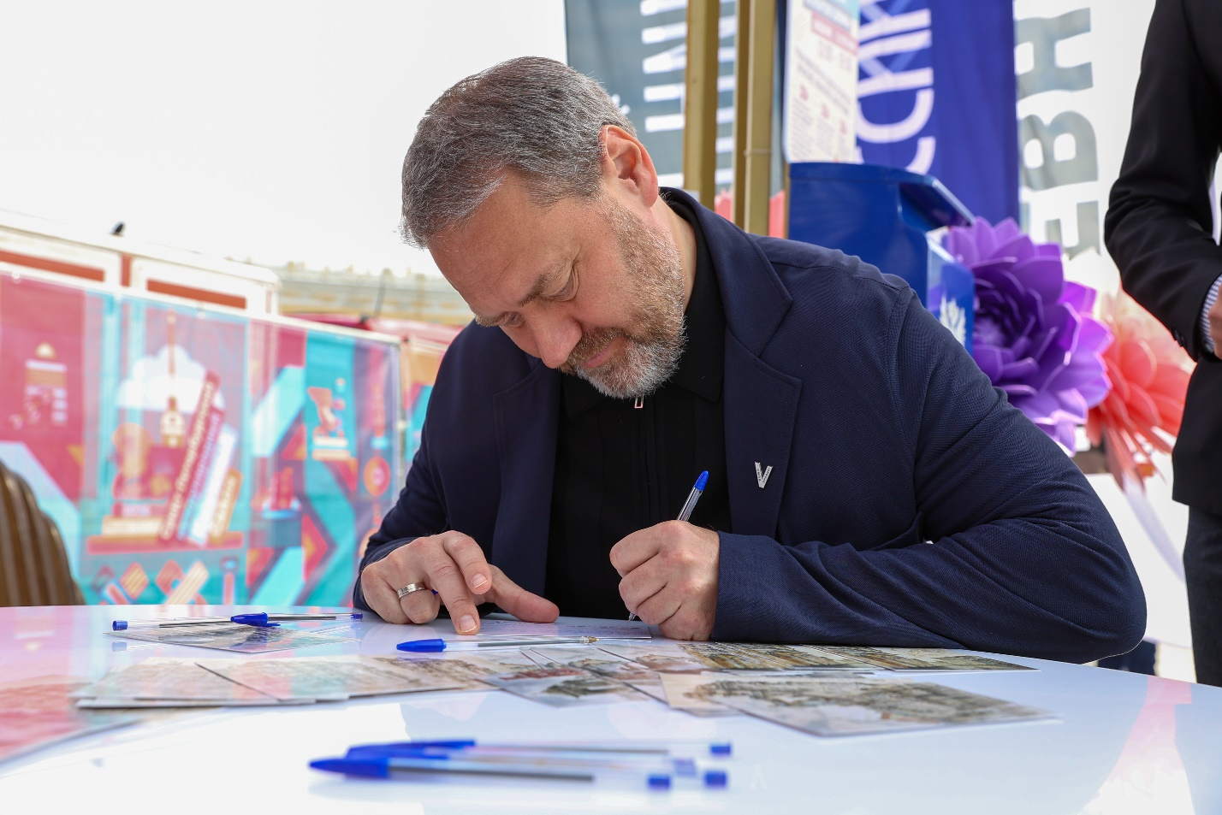


Детская программа и литературные юбилеи

Традиционно большой блок программы Книжного салона был адресован самым юным читателям. На Детской площадке можно было увидеть театральные постановки, встретиться и пообщаться с известными иллюстраторами — Антоном Ломаевым и Игорем Олейниковым, а также принять участие в мастер-классах и викторинах с призами.

Параллельно на Салоне отметили значимые юбилеи писателей: 200-летие Михаила Салтыкова-Щедрина, 225-летие Владимира Даля и 135-летие Михаила Булгакова. Каждой из этих дат были посвящены отдельные мероприятия и стенды.

От «Ленэкспо» до Дворцовой. Эволюция Книжного салона

История Петербургского книжного салона — это история постоянного роста. Первый салон открылся 20 лет назад, в 2006 году, в выставочном комплексе «Ленэкспо» и поначалу был просто выставкой-продажей книг. Спустя десять лет он переехал на Манежную площадь и проводился уже в формате городского праздника. А с 2021 года главной площадкой стала Дворцовая площадь.
В 2024 году мероприятия салона посетили более полумиллиона человек. В 2026 году салон продолжает развиваться и расширяться: здесь появились новые павильоны, двухуровневая терраса, видеостудия — и при этом неизменным остаётся бережное отношение к традициям книжного праздника.

Губернатор Александр Беглов, подводя итоги салона, напомнил о преемственности: «За двадцать лет наш Книжный салон стал значимым культурным событием общероссийского масштаба. Традиция праздников книги в нашем городе ещё старше – мы помним "Книжную весну", которая собирала тысячи ленинградских книголюбов».

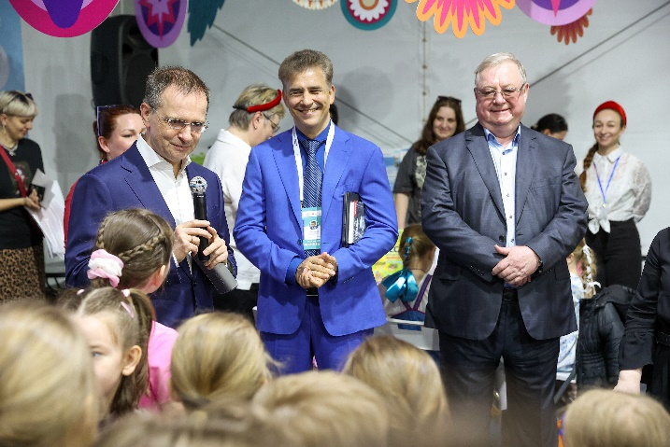
Председатель Законодательного собрания Александр Бельский добавил, что живой интерес к салону — это лучшее доказательство того, что книга остаётся важной частью жизни петербуржцев: «Петербург всегда был и остается городом, где любят хорошие книги. И здорово, что эта традиция жива, несмотря на новые цифровые привычки», - подытожил он.

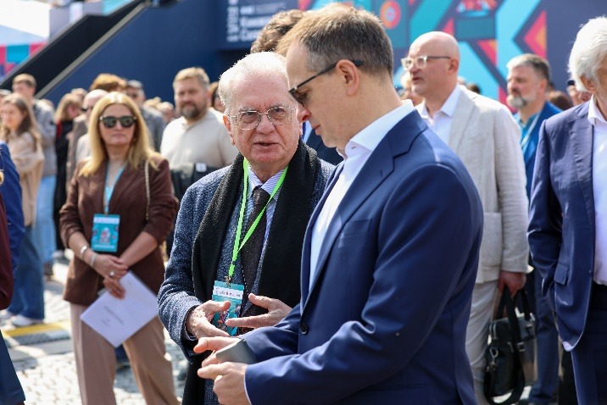

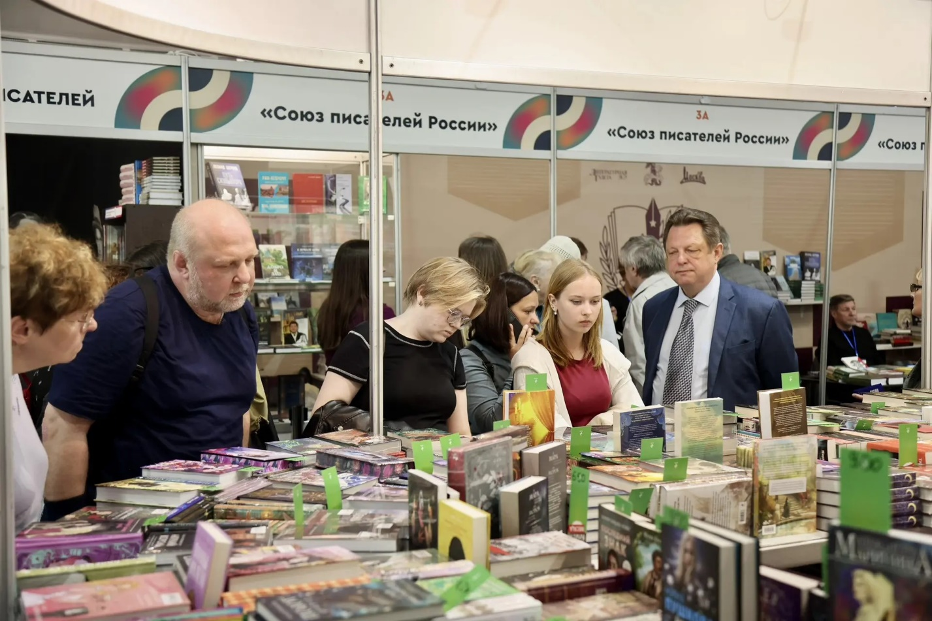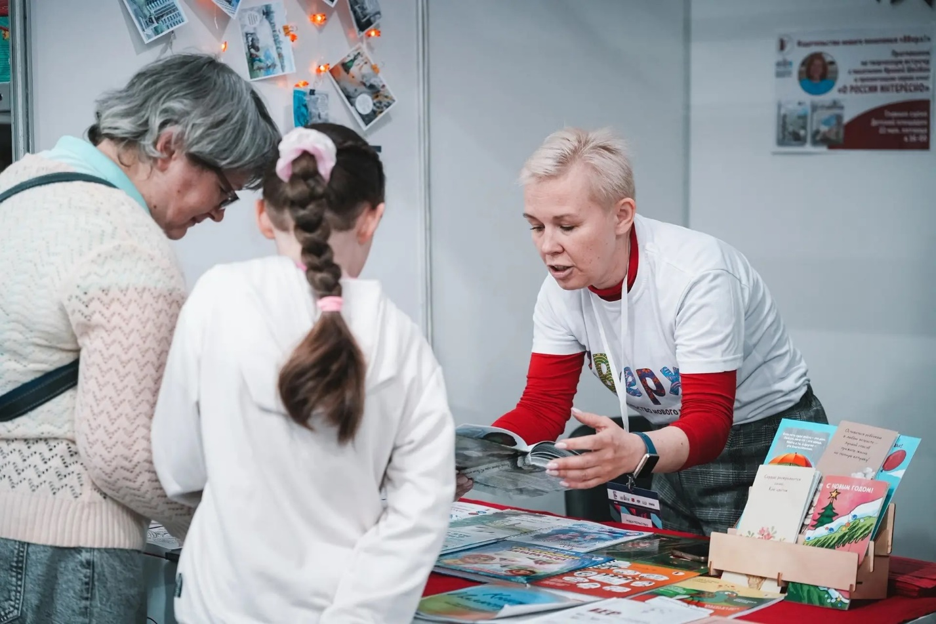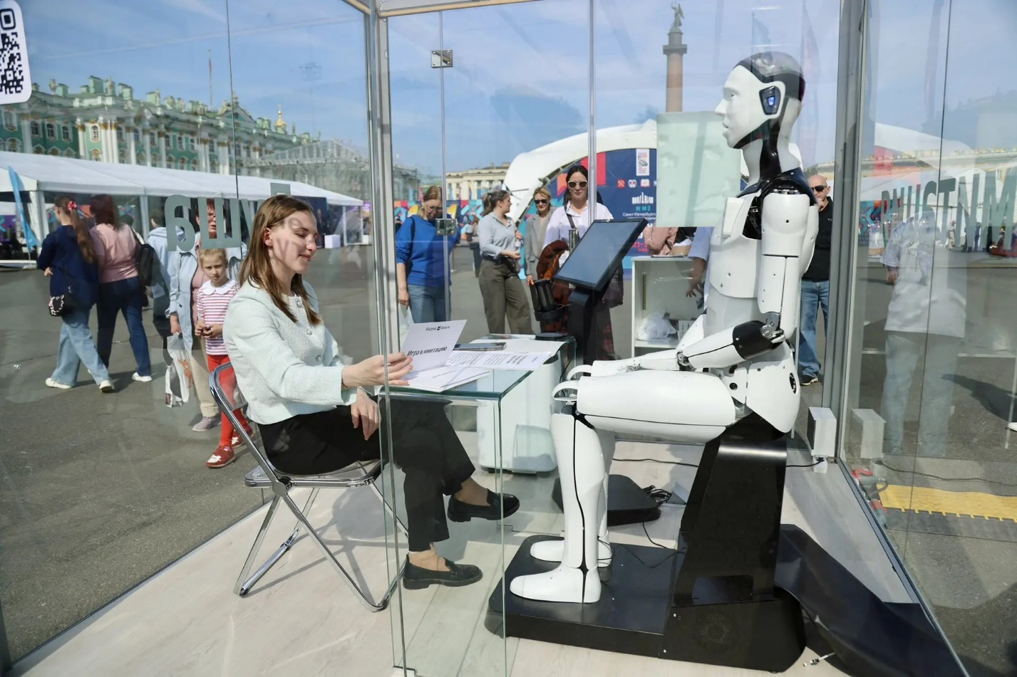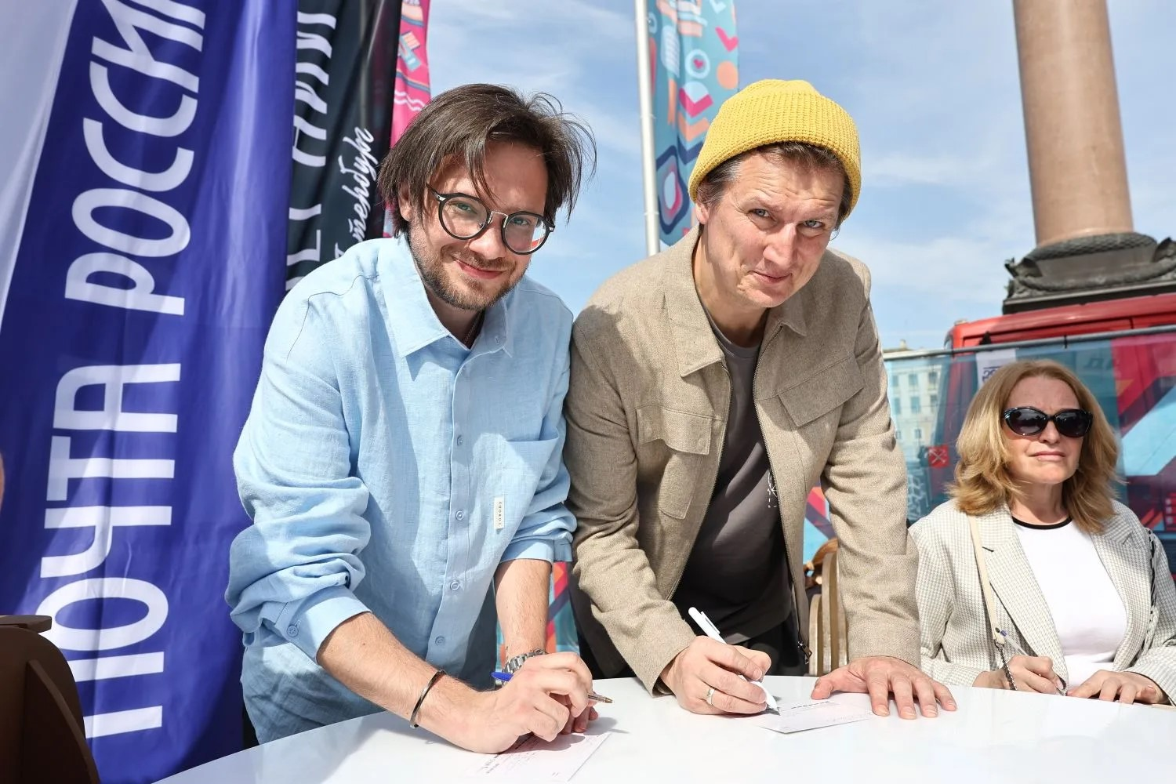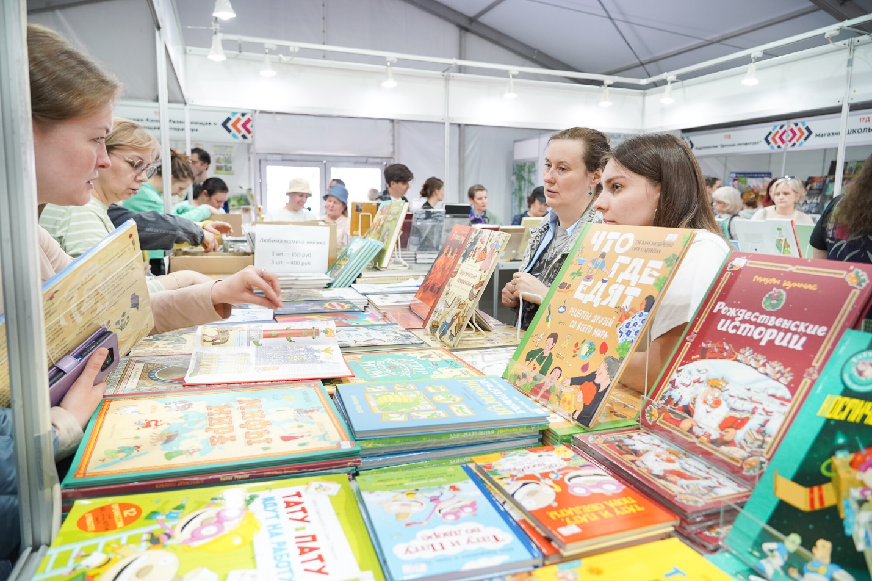
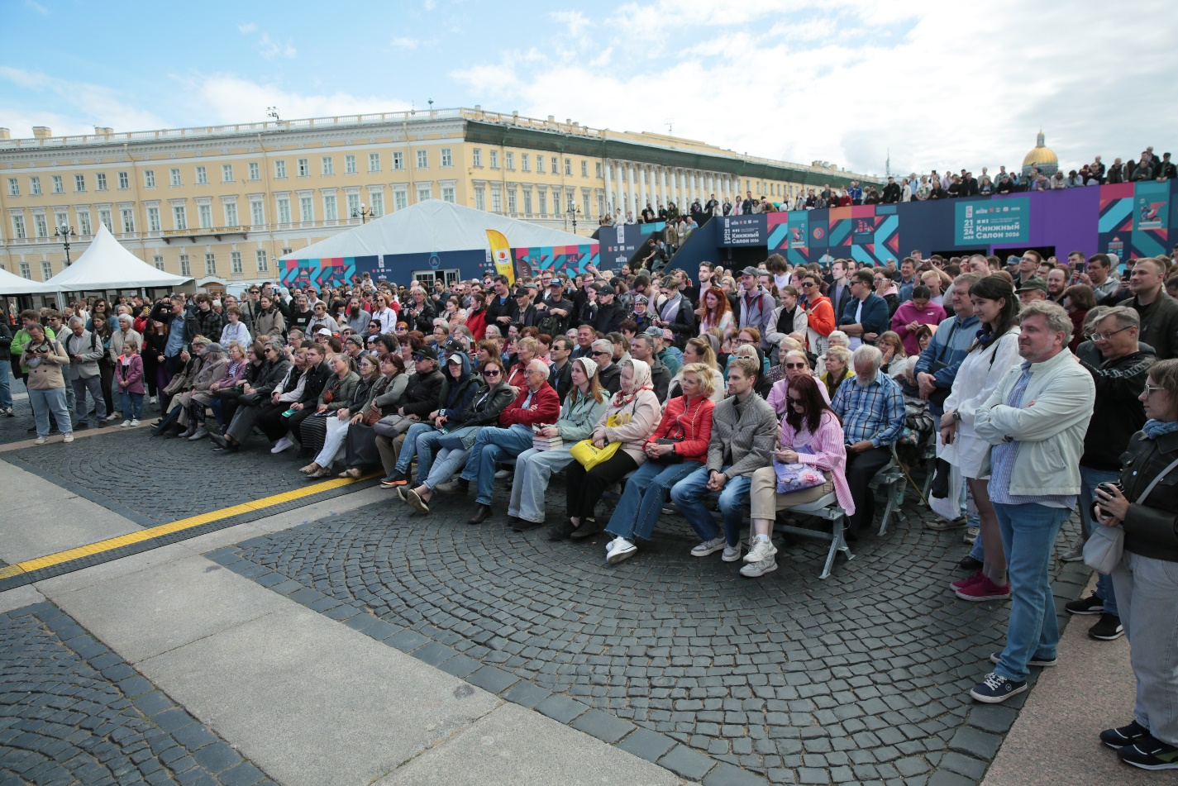
Наталья Соколова, корреспондент портала Районы.РФ

